**BACCALAURÉAT PROFESSIONNEL**

**PROCÉDÉS DE LA CHIMIE, DE L’EAU ET DES PAPIERS-CARTONS**

SESSION **2022**

ÉPREUVE **E2** : ÉPREUVE TECHNOLOGIQUE

**ÉTUDE D’UN PROCÉDÉ**

**DOSSIER TRAVAIL**

**DOCUMENTS ET MATÉRIELS AUTORISÉS**

L’usage de la calculatrice avec mode examen actif est autorisé.

L’usage de la calculatrice sans mémoire, « type collège », est autorisé.

Tout autre matériel est interdit.

Aucun document autorisé.

*Le dossier se compose de* ***15*** *pages, numérotées de* ***1/15*** *à* ***15/15****. Dès que le dossier vous est remis, assurez-vous qu’il est complet.*

**Compétences évaluées : C14** - Utiliser le langage technique adapté.

**C15** - Traiter les informations.

**Ce dossier sera rendu dans sa totalité, agrafé dans une copie anonymée.**

|  |  |  |
| --- | --- | --- |
| **DOSSIER TRAVAIL** | | |
| **BACCALAURÉAT PROFESSIONNEL**  PROCÉDÉS DE LA CHIMIE, DE L’EAU ET DES PAPIERS-CARTONS | | |
| **E2** Épreuve technologique : Étude d'un procédé | Durée : **4** heures | SESSION 2022 |
| Repère : 2206-PCE-T 1 | Coef : **4** | Page **1**/15 |

# BARÈME

## COMPRÉHENSION DU PROCÉDÉ 37 points

* 1. *Identification des produits*
  2. *Schéma de principe*
  3. *Identification et rôles des opérations unitaires*
  4. *Étude du bilan énergétique de l’échangeur*

## PRÉPARATION DE LA PRODUCTION 25 points

* 1. *Pesée des produits*
  2. *Mise en œuvre du gel*

## CONDUITE ET CONTRÔLE EN COURS DE PRODUCTION 11 points

* 1. *Régulation*
  2. *Contrôle en conditionnement*

## SÉCURITÉ 7 points

**Il est nécessaire de lire la totalité du dossier ressources avant de répondre aux questions du dossier travail.**

# FABRICATION D’UN GEL GASTRIQUE ANTIACIDE

## COMPRÉHENSION DU PROCÉDÉ

**37 points**

* 1. **Identification des produits** (8 points).

À l’aide du dossier ressources, répondre aux questions suivantes :

* + 1. L'entreprise est certifiée ISO 9001 et ISO 14001. À quoi correspondent ces deux normes ?
    2. **Citer**, dans l’ordre chronologique, les différentes étapes de cheminement des matières premières avant leur stockage au magasin.
    3. Qu'est-ce qu'un gel gastrique antiacide, à quoi sert-il ?
    4. Quel est le rôle du gélifiant et celui du conservateur ?
    5. Pourquoi le gel est filtré en sortie du mélangeur avant son refroidissement ?
    6. Quel est le rôle de l'étape d’aromatisation ?
    7. Le gel antiacide est agité pendant la phase de stockage. Pourquoi ?
    8. **Donner** l’objectif principal d’un système de NEP et le critère de conformité du nettoyage en fin de cycle.
  1. **Schéma de principe** (14,5 points).

À partir de la description du procédé et du synoptique de l’installation pages **5** à **7** du dossier ressources, **compléter** le schéma de principe ci-dessous en indiquant les matières entrantes et sortantes, les opérations unitaires, leurs repères, leurs conditions opératoires ainsi que les liens entre les différentes opérations.

A1

|  |  |
| --- | --- |
|  | CONDITIONNEMENT |
|  | |

|  |  |  |
| --- | --- | --- |
| Repère **:** 2206-PCE T 1 | **DOSSIER TRAVAIL** | Page **4**/15 |

* 1. **Identification et rôles des opérations unitaires** (5,5 points).

À l’aide du dossier ressources :

* + 1. **Identifier** le type d’appareillage utilisé pour le transport du produit fabriqué.
    2. **Indiquer** quelle caractéristique du produit fini impose le choix de cet appareil.
    3. **Compléter** le tableau ci-dessous en mettant le repère correspondant à chaque élément.

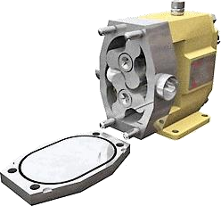

2

1

5

4

3

|  |  |
| --- | --- |
| **Repères** | **Désignation** |
|  | Corps de pompe |
|  | Lobe |
| 1 | Orifice d’aspiration |
| 5 | Arbre moteur |
|  | Orifice de refoulement |

* + 1. Par fléchage, **indiquer** le sens de rotation des deux lobes.



* + 1. On constate une fuite au niveau de la garniture mécanique de la pompe. En vous aidant du tableau de problèmes de fonctionnement en page **16** du dossier ressources, **citer** les causes probables de cet incident et **donner** les solutions à envisager.
  1. **Étude du bilan énergétique de l’échangeur** (9 points).

On termine le refroidissement du gel avant maturation dans l’échangeur à plaques E2 refroidi par de l’eau glacée.

* Le débit de gel est de 6 000 kg/h.
* Le gel entre à la température de 29 °C, et sort à la température de 18 °C.
* L’eau glacée entre à la température de 5 °C, et sort à la température de 20 °C.
* Les pertes de chaleur sont négligeables.
* Capacité thermique massique du gel : Cp = 3,64 kJ/(kg.°C).
* Capacité thermique massique de l’eau glacée : Cp = 4,22 kJ/(kg.°C).
  + 1. **Indiquer** les températures sur le schéma ci-dessous.

**Tegel = °C**

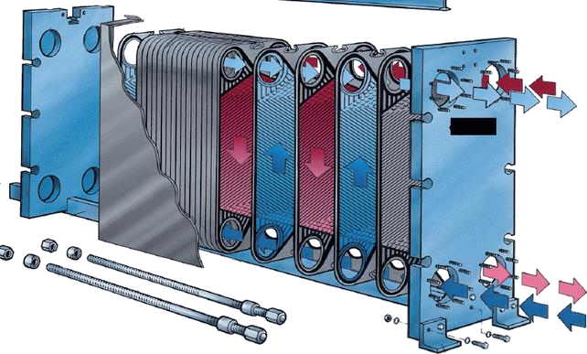

**Tseau = °C**

**Tsgel = °C**

**Teeau = °C**

* + 1. **Préciser** le mode de circulation des fluides dans l’échangeur, à l’aide du schéma précédent.
    2. À l’aide de **l’annexe 2 page 11** du dossier ressources, **calculer** le flux de chaleur cédé par le gel en kJ/h et en kW.
    3. **Calculer** le débit massique d’eau glacée, sachant que le flux de chaleur dégagé est de 240 000 kJ/h.
    4. Au cours du temps, on constate un encrassement de cet échangeur thermique. Afin de maintenir une température de sortie du gel constante, que faut-il faire ?

Augmenter le débit d’eau  Diminuer le débit d’eau  Conserver le même débit 

* + 1. À la sortie de l’échangeur, la température du gel augmente. À quoi peut être dû ce dysfonctionnement ? **Cocher** la ou les bonnes réponses.

Une augmentation de température d’entrée du gel  Une augmentation du débit du gel  Une augmentation de température d’entrée de l’eau glacée  Une augmentation du débit d’eau glacée 

* + 1. La photo ci-dessous représente une plaque de l’échangeur. **Donner** un intérêt de la surface ondulée.

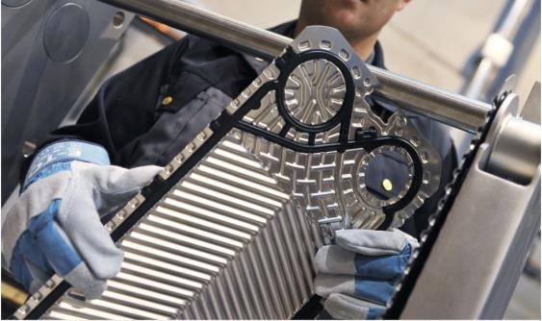

A

* + 1. **Nommer** l’élément en noir repéré A sur la photo. **Donner** sa fonction.
    2. **Citer** un avantage de ce type d’échangeur.

## PRÉPARATION DE LA PRODUCTION

**25 points**

* 1. **Pesées des produits** (9 points).

Dans la zone de pesées se trouve une zone de stockage de matières premières destinées à être utilisées pour la fabrication du gel. Ces matières sont utilisables lorsqu’elles sont étiquetées en jaune portant la mention « BON À UTILISER ».



**AVANT LE 30/06/18**

**BON À UTILISER**

No 001/001

* + 1. Dans l’étiquette ci-dessus, en vous aidant de la page **4** du dossier ressources, **placer** les termes suivants :
* numéro de lot
* code article
* dénomination
* code barre chiffré

Après vérification des matières à peser (BON À UTILISER), les pesées sont réalisées suivant les instructions du dossier qui définissent le code de la matière, le type de balance et la consigne de pesée avec la tolérance admise. Une seule matière à la fois est pesée pour éviter tout risque de contaminations croisées des produits. Le ticket de pesage suivant est alors édité :

|  |
| --- |
| **Pesage** |
| Lot P.F. : ANTIACIDE |
| Desc. P. F. : BAC |
| Matière : BAC |
| Code Mat. 200 GÉLIFIANT |
| Lot Mat. : 153 |
| 200 GELIFIANT |
| Poids Net : 30,0 kg  Poids Tare : 00,0 kg  Poids Net : 30,0 kg |
| Opérateur : MB Date : 30/05/2016 18.37.07 |

* + 1. **Donner** le nom du produit pesé, sa masse ainsi que la date correspondant à cette pesée.

Avant toute fabrication, il convient de vérifier que l’installation est propre et que le dernier nettoyage ne date pas de plus de 72 heures. Dans le cas contraire, il faut procéder à une désinfection.

* + 1. Lors d’un contrôle de fin de nettoyage, la valeur du pH des eaux de rinçage est de 4,5. Cette valeur est-elle conforme pour démarrer une nouvelle fabrication ? **Justifier**.
    2. Un cycle de NEP nécessite la mise en œuvre d’une solution de 3 000 kg d’acide nitrique à 3 % massique. On dispose d’un stock de 3 bidons de 20 L d’acide nitrique à 60 % massique. La masse volumique de l’acide concentré est 1 510 kg/m3.

Masse d’acide pur nécessaire :

Masse d’acide à 60 % massique à prélever :

Volume d’acide à 60 % massique à prélever :

Le stock d’acide est-il suffisant ? **Justifier**.

* 1. **Mise en œuvre du gel** (16 points).

Les matières premières, mises en jeu pour la fabrication d’un lot, sont introduites suivant la description dans le dossier ressources, page **5**.

Le produit obtenu a une teneur massique en principe actif (aluminium) de 20 %. Les masses et les teneurs seront exprimées au dixième.

* + 1. À l’aide du tableau, page **11**, **calculer** la masse en principe actif (aluminium) du gel antiacide.

**Compléter** le tableau avec le résultat.

* + 1. **Détailler** les calculs qui permettent de **compléter** le tableau, **page suivante,** correspondant aux

## matières premières solides.

* + 1. **Détailler** les calculs qui permettent de **compléter** le tableau, **page suivante,** correspondant aux

## matières premières liquides.

* + 1. **Détailler** les calculs qui permettent de **compléter** le tableau, **page suivante,** correspondant au **gel antiacide.**
    2. Un lot de gel antiacide fabriqué correspond à un volume de 3 000 L. **Calculer** la masse théorique de gel à fabriquer. La masse volumique du gel est de 1 120 kg/m3.
    3. À l’aide de la page **11** du dossier ressource, **calculer** le rendement global de la fabrication et la masse de gel perdue.
    4. Le gel est conditionné en sachet de 20 g net ; **calculer** le nombre de sachets correspondant à ce lot de fabrication.



MÉLANGEUR

|  |  |  |
| --- | --- | --- |
| Matières premières solides | m (en kg) | W (%) |
| Gélifiant | 30,0 |  |
| Conservateur | 15,0 |  |
| Total |  |  |

|  |  |  |
| --- | --- | --- |
| Gel antiacide | m (en kg) | W (%) |
| Gélifiant |  |  |
| Conservateur |  |  |
| Eau |  |  |
| Édulcorant |  |  |
| Aluminium |  | 20,0 |
| Total | 3 325,0 | 100 |

|  |  |  |
| --- | --- | --- |
|  | | |
| Matières premières liquides | m (en kg) | W (%) |
| Eau |  |  |
| Édulcorant | 925,0 |  |
| Aluminium |  |  |
| Total |  |  |

|  |  |  |
| --- | --- | --- |
| Repère **:** 2206-PCE T 1 | **DOSSIER TRAVAIL** | Page **11**/15 |

## CONDUITE ET CONTRÔLE EN COURS DE PRODUCTION

**11 points**

* 1. **Régulation** (10,5 points).

Dossier ressources page **10** et dossier travail page **13.**

Dans le réacteur A1, la température du gel doit être maintenue à 80 °C. Pour cela, on agit sur la vapeur de chauffe.

* + 1. Quelle est la grandeur réglée ? Quelle est la grandeur réglante ?

Grandeur réglée : ……………………………………………………………

Grandeur réglante : …………………………………………………………

* + 1. **Citer** une grandeur perturbatrice.
    2. Quelle est la valeur de la consigne ?
    3. La vanne de régulation est FMA ; que signifie ce sigle ? Sur quel critère choisit-on une vanne FMA ou OMA ?
    4. **Cocher** les bonnes réponses :

Lorsque le signal de sortie du régulateur augmente, la vanne de régulation :

s’ouvre  se ferme  garde la même position  Lorsque la grandeur réglée diminue, la grandeur réglante :

augmente  diminue  reste la même 

* + 1. La vanne de régulation est représentée sur le schéma ci-après.
       1. **Indiquer** sur le schéma page suivante, où se trouvent le servomoteur de la vanne, le positionneur de la vanne, ainsi que l’entrée de la vapeur de chauffe.
       2. **Dessiner** sur le schéma donné à la page suivante, la boucle de régulation de la température dans A1 par la vapeur de chauffe.

----------------------

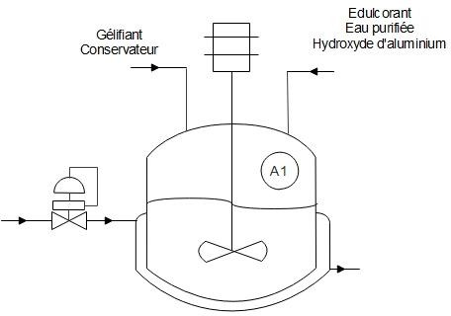

………………….

………………….

………………….

* + - 1. **Placer** ces différents appareils dans le schéma bloc ci-dessous. Cette boucle de régulation est composée :
* d’un régulateur électronique ;
* d’un capteur/transmetteur électronique ;
* d’une vanne de régulation pneumatique ;
* d’un convertisseur I/P.

Régulateur électronique

Procédé

Cette boucle a un transmetteur électronique. Le signal de mesure varie de 0 % à 100 % pour une gamme de température comprise entre 10 °C et 110 °C.

À l’aide du dossier ressource **page 11**, répondre aux 3 questions suivantes.

* + 1. Quelle est la valeur du signal de sortie du transmetteur en mA pour une température de 10 °C ?
    2. Quelle est la valeur du signal de sortie du transmetteur en mA pour une température de 110 °C ?
    3. Quelle est la valeur du signal de sortie du transmetteur en mA pour une température de 80 °C (dossier ressource **page 8**) ?
  1. 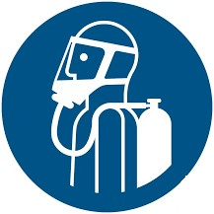**Contrôle en conditionnement** (0,5 point).

Des contrôles sont effectués sur un lot : l’opérateur prélève 20 sachets au début, 20 sachets au milieu et 20 sachets en fin de conditionnement pour vérifier la masse brute de chaque sachet. On constate que, dans le prélèvement en milieu de conditionnement, 1 sachet a une masse de 21,7 g.

En vous aidant de la **page 6** du dossier ressources, **indiquer** si le lot est conforme. Pourquoi ?

## SÉCURITÉ

**7 points**

À l’aide des pages du dossier ressources, répondre aux questions suivantes.

* 1. **Citer** les produits utilisés lors du NEP.
  2. Quels sont les produits qui nécessitent l’utilisation d’EPI pour la préparation des solutions de nettoyage ? **Cocher** les pictogrammes correspondant aux EPI nécessaires.

**.................................................................................................................................................................**

**................................................................................................................................................................**

|  |  |  |  |
| --- | --- | --- | --- |
| □ | □ | □ | □ |
| □ | □ | □ | □ |
| □ | □ | □ | □ |

* 1. En cas de contact de l’hydroxyde de sodium avec les yeux, **donner** les mesures de premiers secours à prendre.
  2. Pourquoi faut-il rincer à grande eau l’acide nitrique en cas d’éclaboussures ?
  3. En cours de manipulation de l’acide nitrique, il y a eu contact avec la peau. **Indiquer** la conduite à tenir.
  4. **Donner** les mesures à prendre en cas d’inhalation de l’acide nitrique.